哈尔滨工业大学计算学部
2024年春季学期《软件工程》
Lab 2：项目计划与原型设计

姓名 | 学号 | 联系方式
张耘硕 | 2021111966 | 641265208@qq.com
何宜庚 | 2021110775 | 2012935280@qq.com
张明涛 | 2021111391 | 1578044966@qq.com

目 录

1 实验要求 1
2 项目概述 1
3 用户故事 1
3.1 用户故事清单及优先级 1
3.2 用户故事1 2
3.3 用户故事2 2
3.4 用户故事3 2
3.5 用户故事4 3
3.6 用户故事5 3
4 用户故事的工作量估算 3
5 迭代计划 4
6 使用PingCode或其他工具管理用户故事和迭代计划 4
6.1 建立团队、项目、成员 5
6.2 Product Backlog（全部用户故事） 5
6.3 Sprint Planning（规划迭代） 5
6.4 形成每个Sprint的Story Board 6
6.5 形成每个Sprint的Burndown Chart 7
7 原型设计 7
7.1 用户故事1 发表观点 8
7.2 用户故事2 添加好友 8
7.3 用户故事3 评论和点赞 10
7.4 用户故事4 审核新发布的观点 11
7.5 用户故事5 查看好友列表 12
8 计划与实际进度 13
9 小结 13

实验要求
根据项目需求建立用户故事清单，使用敏捷开发方法为用户故事建模卡片，规划优先级，估计工作量，构思迭代计划；
练习使用PingCode或其他自选的Scrum项目管理工具为项目建立Scrum迭代计划;
练习使用MockPlus或其他自选的原型设计工具为每个用户故事设计原型。

项目概述
项目名称为工大圈子，面向工大师生开放，旨在构建工大人自己的圈子，用户可以通过圈子发表观点，用户之间可以添加好友，添加好友后能对好友的消息进行转发评论和点赞，管理员可以对用户进行管理，包括添加、删除和修改用户的状态。

用户故事

用户故事清单及优先级

用户故事编号 | 用户故事简称 | 用户故事描述 | 优先级估算 | 上游故事编号
1 | 发表观点 | 用户可以通过社区界面的“发表观点”功能输入并提交自己的想法和见解，这允许他们在社区中分享个人观点并参与到更广泛的讨论中去。 | 4 | 无
2 | 添加好友 | 用户通过浏览其他用户的资料页面并点击“添加好友”，可以扩展自己的社交网络，增加与其他社区成员的交流和互动机会。 | 3 | 1
3 | 评论和点赞 | 用户可以直接在好友发布的消息下方进行评论或点赞，这样的互动不仅增强了用户之间的联系，还能表达对好友观点的支持或反馈。 | 3 | 无
4 | 审核新发布的观点 | 管理员负责在后台审核界面检查并审批社区中新发布的观点，确保所有内容都符合社区规定，以此来保持社区内容的质量和安全。 | 5 | 无
5 | 查看好友列表 | 用户可以在个人界面中查看和管理自己的好友列表，这一功能帮助用户维护自己的社交网络，并便于快速与好友进行互动和沟通。 | 5 | 无

3.2 用户故事1
正面:
文字描述: 作为一个用户，我想要发表观点，以便于分享个人见解并参与社区讨论。
简要示意图: 用户在社区界面上点击“发表观点”，输入内容并提交。
反面:
确认信息:
成功结果: 用户的观点成功发布在圈子中，其他用户可以看到并互动。
失败情况:
网络连接失败导致发布不成功。
发布内容违反社区规定被自动屏蔽。

3.3 用户故事2
正面:
文字描述: 作为一个用户，我想要添加好友，以便于扩展我的社交网络和增加交流互动的机会。
简要示意图: 用户浏览其他用户的资料页面，点击“添加好友”。
反面:
确认信息:
成功结果: 好友请求发送成功，对方接受后双方成为好友。
失败情况:
对方拒绝了好友请求。
网络错误导致好友请求发送失败。

3.4 用户故事3
正面:
文字描述: 作为一个用户，我想要对好友的消息进行评论和点赞，以便于增强与好友的互动并表达我的支持。
简要示意图: 用户在好友发布的消息下方点击“评论”或“点赞”。
反面:
确认信息:
成功结果: 评论或点赞成功显示，好友可以接收到反馈。
失败情况:
评论或点赞因网络问题未能提交成功。

3.5 用户故事4
正面:
文字描述: 作为一个管理员，我想要审核新发布的观点，以便于确保社区内容的质量和符合规范。
简要示意图: 管理员在后台审核界面查看最新发布的观点，进行批准或拒绝操作。
反面:
确认信息:
成功结果: 观点审核通过并成功发布到社区。
失败情况:
    - 观点因违反社区规定被拒绝发布。
    - 系统错误导致审核操作失败。

3.6 用户故事5
正面:
文字描述: 作为一个用户，我想要查看好友列表，以便于管理我的社交关系并快速与好友互动。
简要示意图: 用户在个人界面中选择“我的好友”，查看并管理好友列表。
反面:
确认信息:
成功结果: 成功显示好友列表，用户可以选择进行消息发送或好友管理操作。
失败情况:
    - 因网络问题无法加载好友列表。
    - 系统错误导致好友列表显示不完整。

用户故事的工作量估算
针对识别出的每一个故事，使用Story Point估算其工作量，工作量的单位是天。
使用预定的值：1/2、1、2、3、5、8、13、20，单位为“小时”；
团队成员分别估计，差异较大时面对面讨论，发现分歧，形成共识。

填写下列表格（表格里给出了三轮，若第一轮就达成共识或者估算差异不大，就不需要进入第二轮，依此类推；最后一列是大家最终达成的共识）。

故事编号 | 故事简称 | 小组成员对其工作量估算 |  |  |  |  |  |  |  |  | 最终估算
故事编号 | 故事简称 | 第一轮 |  |  | 第二轮 |  |  | 第三轮 |  |  | 最终估算
 | 发表观点 | 4 | 3 | 6 | 4 | 4 | 6 | 4 | 4 | 4 | 4
 | 添加好友 | 3 | 6 | 5 | 3 | 5 | 4 | 5 | 4 | 4 | 4
 | 评论和点赞 | 3 | 3 | 6 | 3 | 4 | 5 | 4 | 4 | 4 | 4
 | 审核新发布的观点 | 2 | 2 | 1 | 1 | 1 | 1 | 1 | 1 | 1 | 1
 | 查看好友列表 | 7 | 8 | 12 | 8 | 9 | 11 | 10 | 10 | 10 | 10

迭代计划
若本项目采用两次迭代，根据各用户故事的优先级和工作量估算，将用户故事分配到各次迭代当中，计算各次迭代的总工作量。确保这样的安排符合第3节给出的依赖关系和优先级安排，以及各次迭代的总工作量的平衡。

请根据需要增加下表中的行数，但不能增加迭代次数。
迭代次数 | 包含的用户故事 | 故事的优先级 | 故事的工作量估计 | 计划起止时间 | 本次迭代的总工作量
1 | 1 | 4 | 4 | 5.13-5.21 | 25
1 | 2 | 3 | 4 | 5.22-5.28 | 25
1 | 3 | 3 | 1 | 5.28-5.31 | 25
1 | 4 | 5 | 6 | 6.1-6.9 | 25
1 | 5 | 5 | 10 | 5.13-6.9 | 25
2

使用PingCode或其他工具管理用户故事和迭代计划
根据第3、4、5各部分的内容，使用PingCode或其他Scrum项目管理工具建立你们的项目管理计划，将结果以截图的形式放在此处。

建立团队、项目、成员
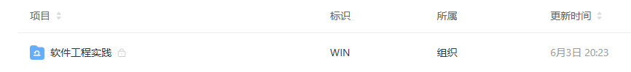
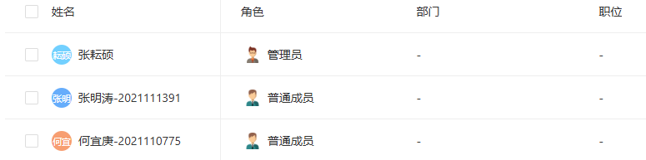

Product Backlog（全部用户故事）
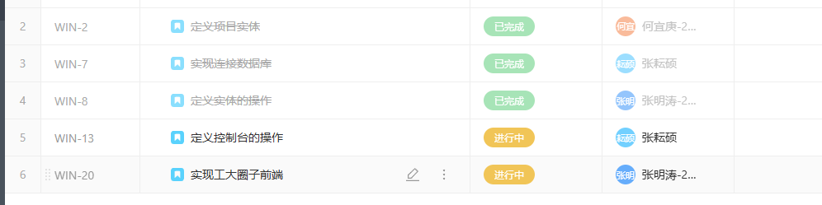

Sprint Planning（规划迭代）
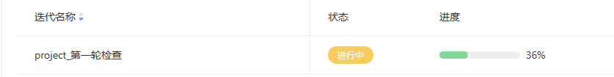
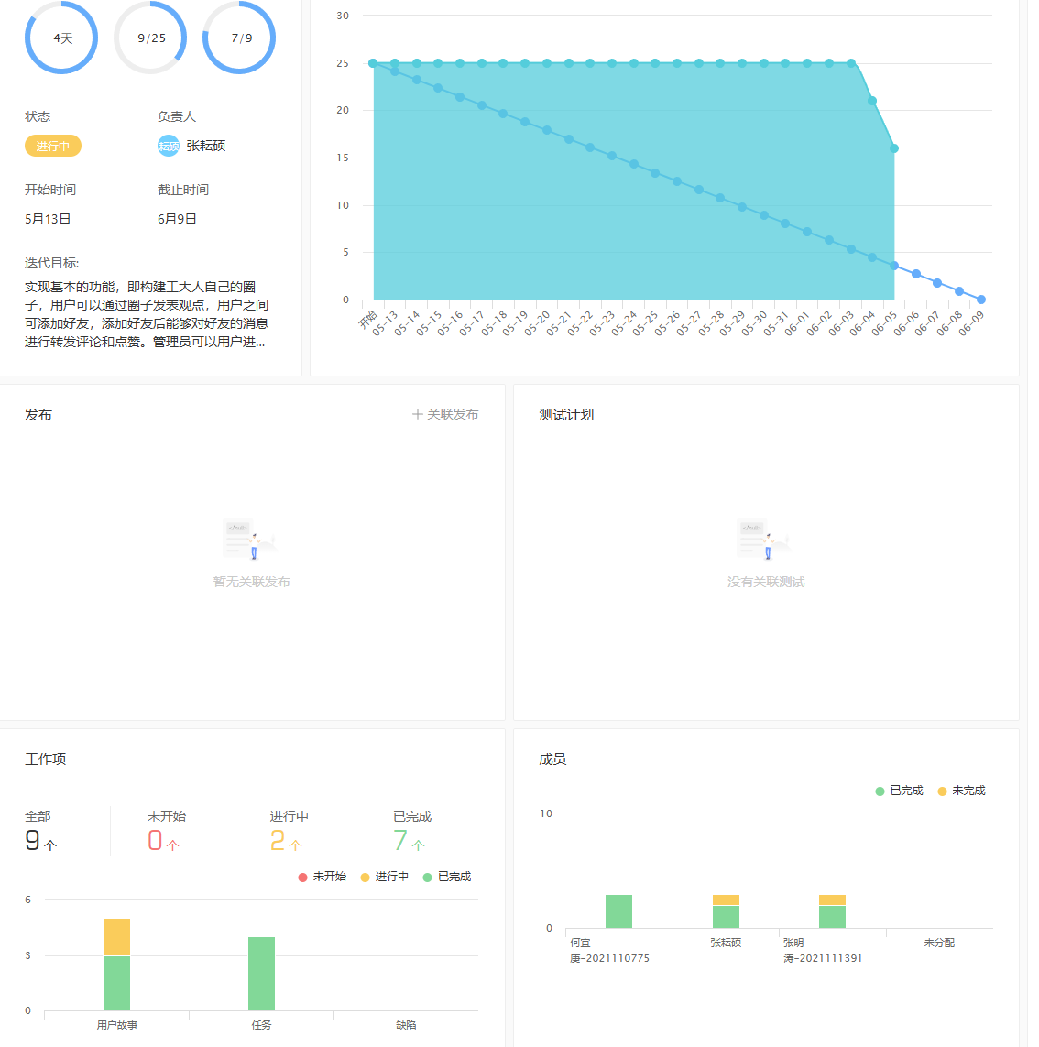

形成每个Sprint的Story Board
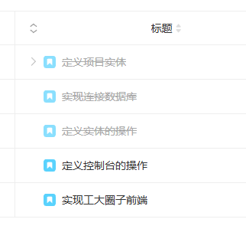

形成每个Sprint的Burndown Chart
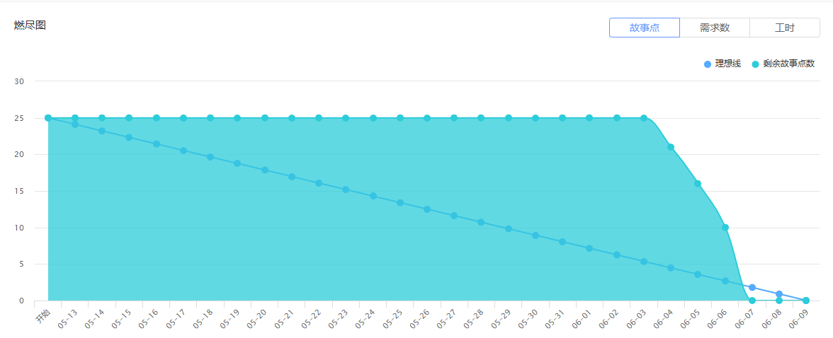

原型设计
针对第3节节识别出的每个用户故事，使用MockPlus或其他原型设计工具建立其原型，将原型截图放在以下各小节里。

用户故事1 发表观点
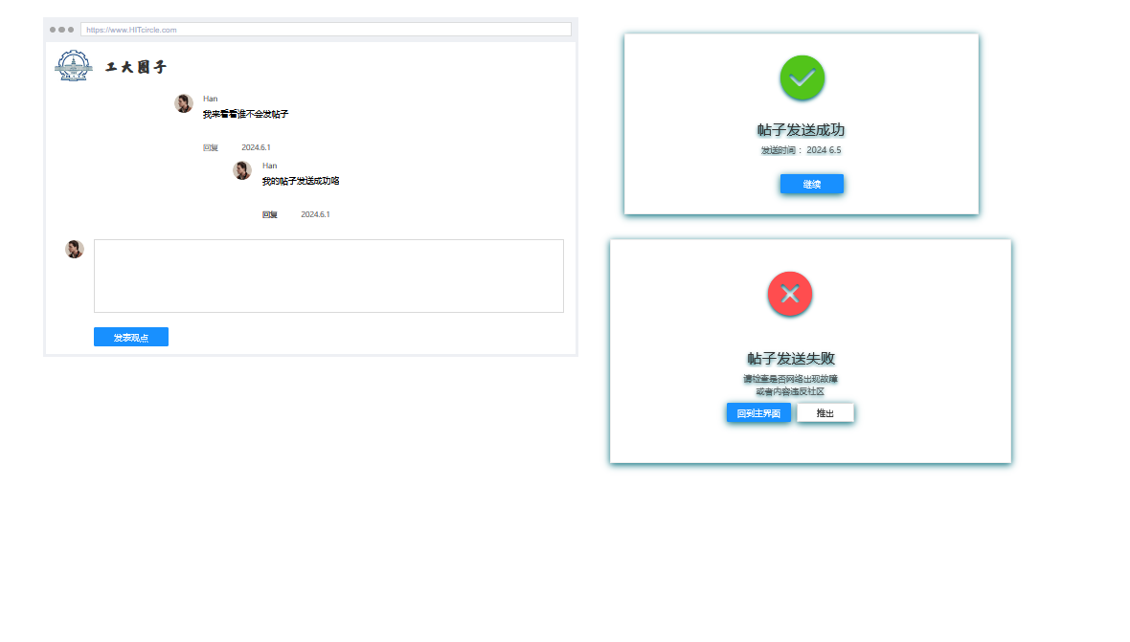

用户故事2 添加好友
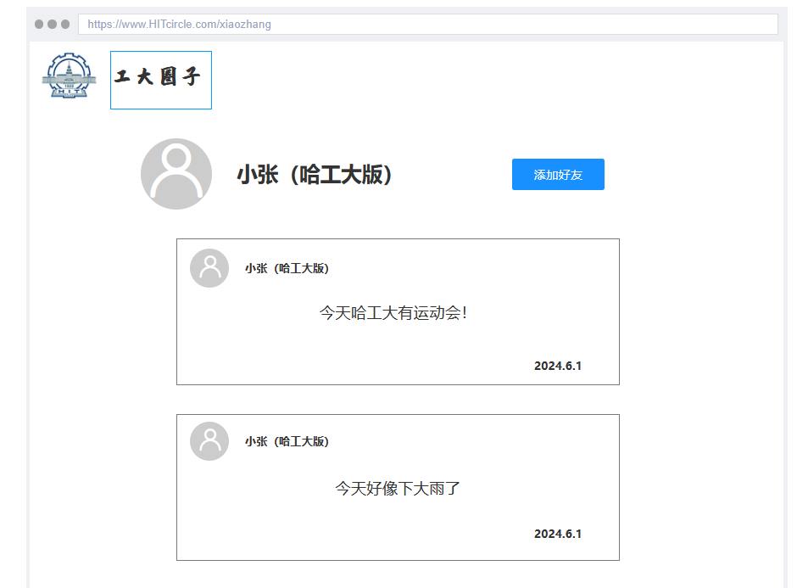
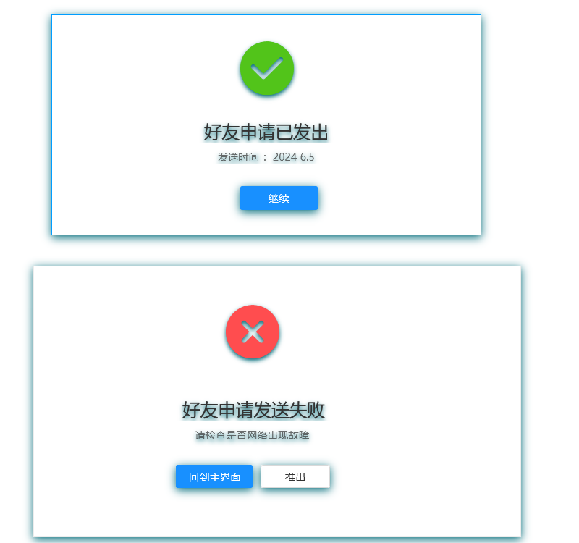
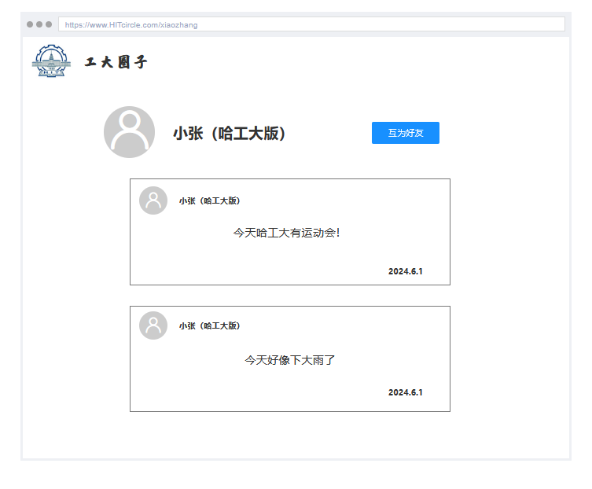

用户故事3 评论和点赞
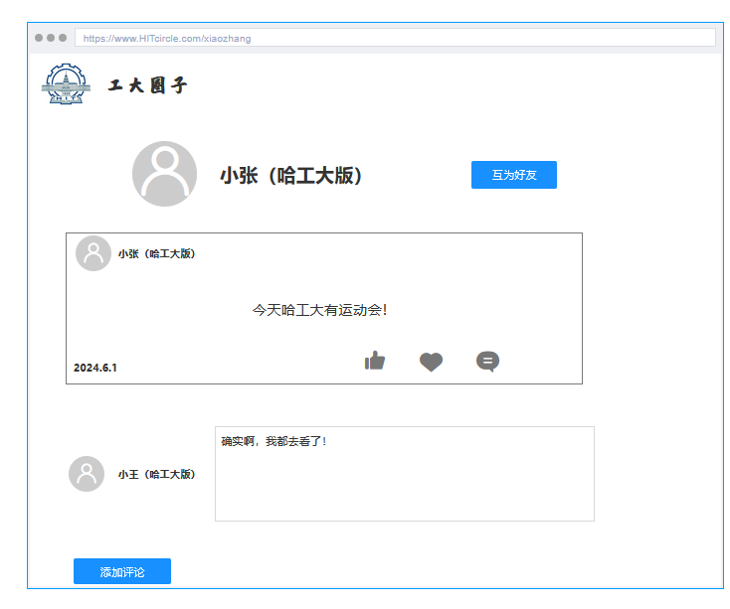
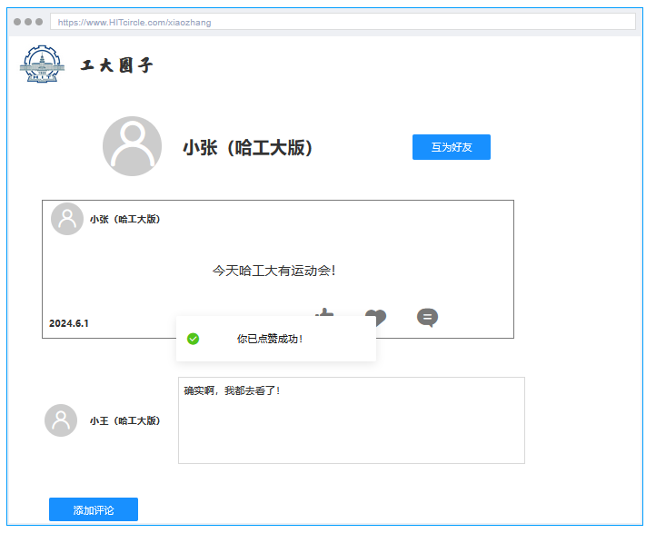

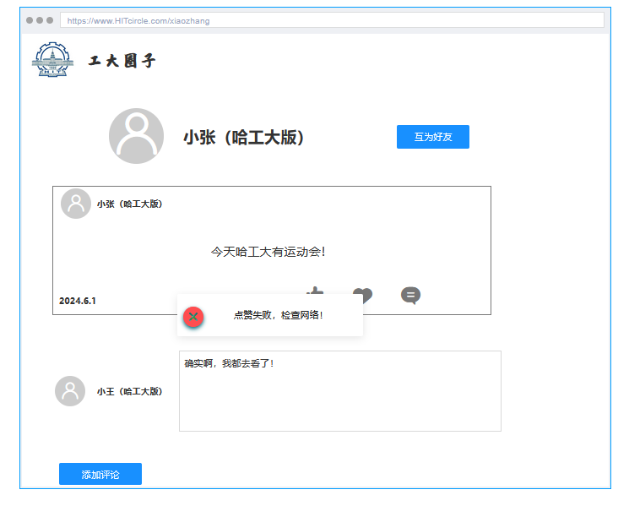
用户故事4 审核新发布的观点

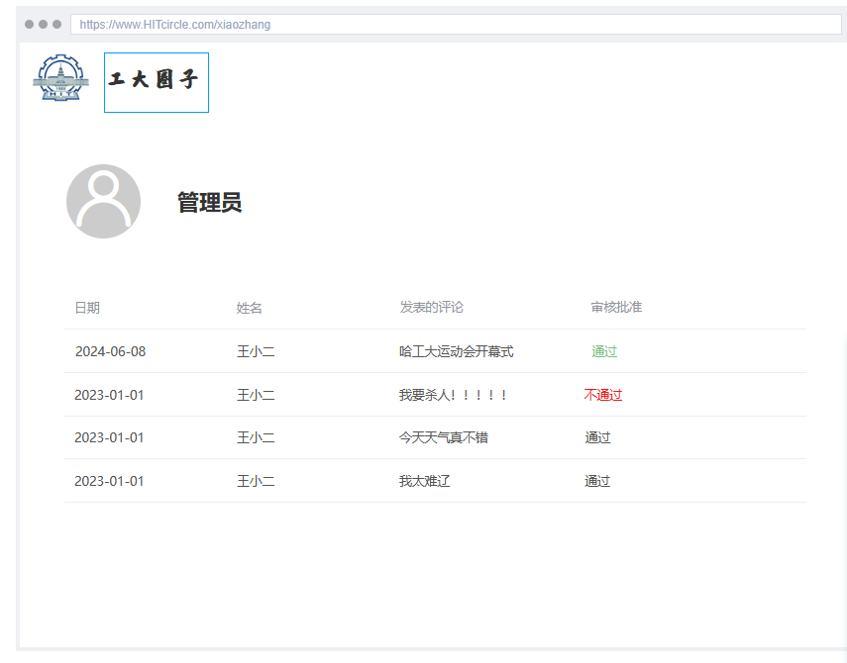

用户故事5 查看好友列表
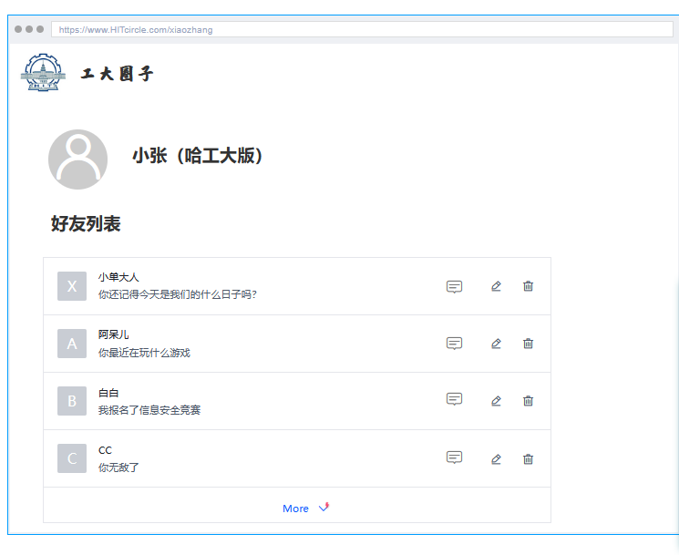
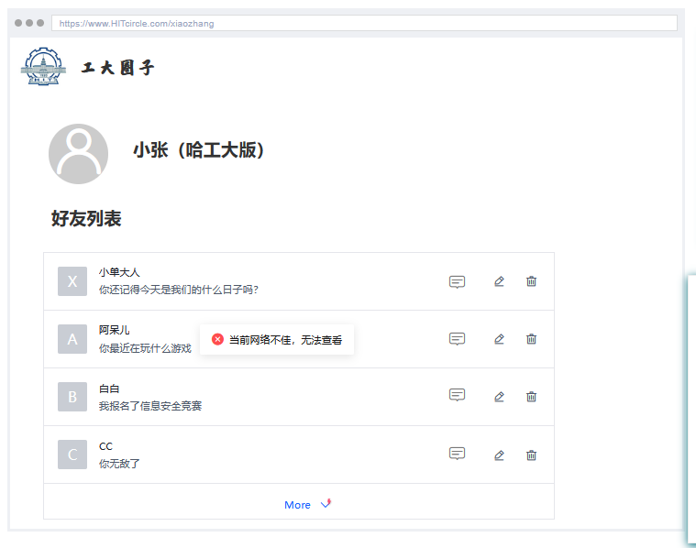

计划与实际进度
任务名称 | 计划时间长度（分钟） | 实际耗费时间（分钟） | 提前或延期的原因分析
发表观点 | 300 | 280 | 用户界面设计简单直观，开发速度快于预期
添加好友 | 150 | 180 | 需求变更，增加了好友验证过程，导致开发时间延长
评论和点赞 | 200 | 150 | 团队成员之间良好的协作和明确的技术路径减少了开发时间
审核新发布的观点 | 60 | 100 | 复杂的内容过滤机制和安全要求增加了额外的开发时间
查看好友列表 | 80 | 120 | 界面设计复杂，需求频繁变更和额外的功能测试导致延期
发表观点的任务实际花费时间少于预计，主要是因为设计的直观性和技术实现的高效性。添加好友的任务延期，是由于在项目开发过程中加入了额外的好友验证步骤。评论和点赞的任务提前完成，得益于团队成员之间的良好协作和清晰的开发路径。审核新发布的观点任务耗时增加，主要因为要实现复杂的内容审核机制和符合安全规范的要求。查看好友列表的任务延期，则是由于用户界面设计的复杂性和频繁的需求变更。

小结
在“工大圈子”项目的开发过程中，我们采用了敏捷开发方法和Scrum框架，以迅速响应需求变更并优化产品。以下是项目执行过程中的关键点汇总和经验反思：
团队成员之间保持了频繁的沟通和定期的进度回顾，这有助于确保所有人对项目的目标和当前状态有清晰的理解。使用Scrum工具如PingCode增强了团队的协作效率。在迭代过程中，面对面的讨论帮助团队解决了估算中的分歧，这确保了工作量的合理分配和时间管理的精准性。
通过建立详尽的用户故事清单和优先级排序，项目能够更加聚焦于用户需求。这不仅提高了开发的效率，也确保了产品功能的实用性和市场适应性。用户故事的不断迭代和优化，使得产品更贴近用户实际需要，提升了用户满意度和产品的市场竞争力。
项目中遇到的技术挑战包括复杂的界面设计和安全机制的实施。通过采用先进的技术栈和持续的技术研讨，团队有效地克服了这些难题。
敏捷开发框架使得项目管理更为灵活和适应性强，但同时也要求团队对改变保持开放和迅速响应。项目中的每个迭代都是对过程和结果的一次学习，带来了持续的改进机会。
通过实际进度与计划进度的对比分析，我们深刻理解了时间管理和资源配置的重要性。此外，对任务提前完成或延期的原因进行分析，有助于我们在未来的项目中更好地控制风险和预见问题。

